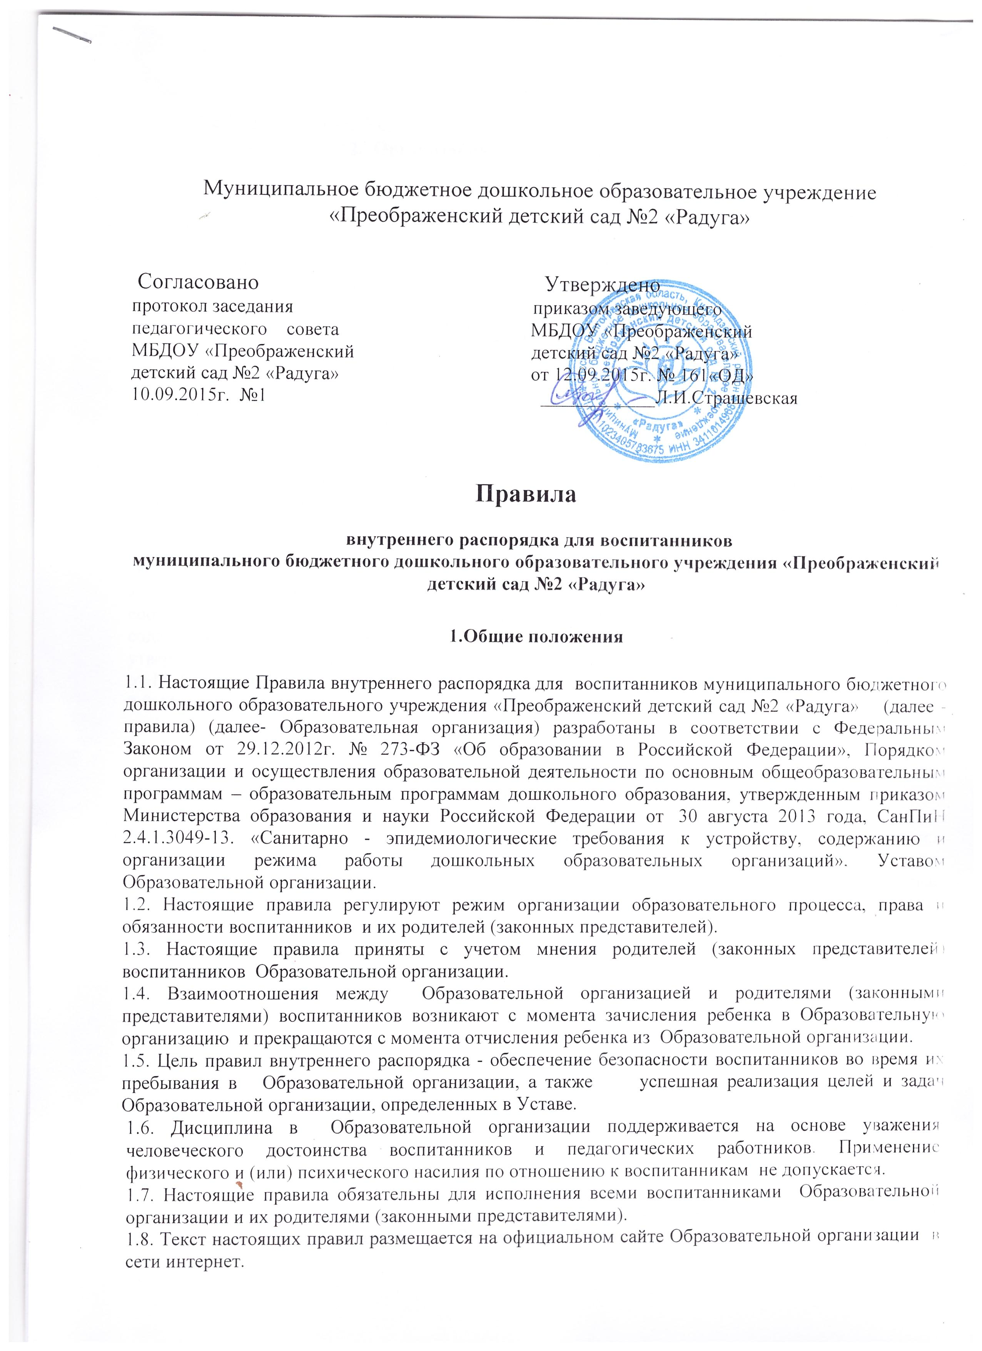

2. Организация образовательного процесса

2.1.Образовательный процесс в Образовательной организации осуществляется в соответствии с СанПиН 2.4.1.3049-13.«Санитарно - эпидемиологические требования к устройству, содержанию и организации режима работы дошкольных образовательных организаций»:
- продолжительность учебного года – с 1 сентября по 31 мая;
- летний оздоровительный период – с 1 июня по 31 августа.
2.2. Образовательная организация имеет право объединять группы в случае необходимости в летний период (в связи с низкой наполняемостью групп, отпусками воспитателей, на время ремонта).
2.3. Календарный учебный график на каждый учебный год утверждается приказом заведующего Образовательной организации .
2.4. Для всех возрастных групп устанавливается пятидневная рабочая неделя:
- максимальная длительность пребывания воспитанников в Образовательной организации - 10 часов;
- ежедневный график работы Образовательной организации: с 7.30 часов до 17.30 часов.
2.5. Прием воспитанников осуществляется строго с 7.30 до 8.00. В исключительных случаях воспитанники принимаются в Образовательную организацию после 8.00 при наличии заявления от родителей (законных представителей), если это является систематическими случаями или по звонку (на группу воспитателю), если это единичные случаи.
2.6. Расписание непосредственно образовательной деятельности (НОД) составляется в строгом соответствии с СанПиН 2.4.1.3049-13. «Санитарно - эпидемиологические требования к устройству, содержанию и организации режима работы дошкольных образовательных организаций», утвержденных Постановлением главного государственного санитарного врача РФ от 15.05.2013 года № 26.
2.7. Продолжительность НОД составляет:
- в 2 группе раннего возраста – 8-10 минут;
- в младшей группе – 15 минут;
- в средней группе – 20 минут;
- в старшей группе – 20-25 минут;
- в подготовительной к школе группе – 30 минут.
В середине времени, отведенного на непосредственно образовательную деятельность, проводится физкультминутка. Перерыв между периодами НОД составляет 10 минут.
2.8. Ежедневный утренний прием воспитанников проводят воспитатели групп, которые опрашивают родителей о состоянии здоровья детей. Прием детей осуществляется с 7.30 ч. до 08.00 ч.
Своевременный приход в детский сад – необходимое условие качественной и правильной организации образовательного процесса!
2.9. Педагоги готовы беседовать с родителями (законными представителями) о воспитаннике утром до 08.00 часов и вечером после 17.00 часов. В другое время педагог обязан, находится с группой воспитанников, и отвлекать его нельзя.
2.10. Если родители (законные представители) привели воспитанника в Образовательную организацию после начала какого – либо режимного момента, необходимо раздеть его и подождать вместе с ним в раздевалке до ближайшего перерыва.
2.11. К педагогам группы независимо от их возраста необходимо обращаться на «Вы», по имени и отчеству.
2.12. Спорные и конфликтные ситуации необходимо разрешать только в отсутствии детей.
2.13. Вопросы по организации образовательного процесса, пребыванию воспитанника в группе следует обсуждать с воспитателями группы; если этот разговор не помог решению проблемы, необходимо обратиться к заведующему Страшевской Людмиле Ивановне.
2.14. В случае длительного отсутствия воспитанника в Образовательной организации по каким-либо обстоятельствам, необходимо написать заявление на имя заведующего о сохранении места за воспитанником с указанием периода его отсутствия и причины.

3. Здоровье воспитанника

3.1. Родители (законные представители) обязаны приводить ребенка в Образовательную организацию здоровым и информировать воспитателей о каких-либо изменениях, произошедших в состоянии здоровья воспитанника дома.
3.2. Во время утреннего приема, в Образовательную организацию не допускаются воспитанники с явными признаками заболевания: сыпь, сильный насморк, кашель, температура.
3.3. Если в течение дня у воспитанника появляются первые признаки заболевания: (повышение температуры, рвота, сыпь, диарея), родители (законные представители) будут об этом извещены и должны будут как можно быстрее забрать воспитанника из медицинского изолятора Образовательной организации.
3.4. О возможном отсутствии воспитанника необходимо заранее предупреждать воспитателя группы. Если воспитанник заболел или родитель (законный представитель) не планирует его приводить в детский сад по домашним причинам, то родитель (законный представитель) обязан накануне до 8.00 позвонить по телефону 3-11-51, либо по мобильному телефону воспитателю группы.
3.5. После временного отсутствия воспитанника в детском саду более 5 дней воспитанники принимаются в Образовательную организацию только при наличии справки участкового врача-педиатра с указанием длительности заболевания, рекомендациями.
3.6. Администрация Образовательной организации оставляет за собой право принимать решение о переводе воспитанника в изолятор в связи с появлением внешних признаков заболевания. Состояние здоровья воспитанника определяет по внешним признакам воспитатель и медсестра.
3.7. Если у воспитанника есть аллергия или другие особенности здоровья и развития, то родитель (законный представитель) должен поставить в известность медсестру и воспитателя, предъявить в данном случае справку или иное медицинское заключение.
3.8. В Образовательной организации запрещено давать воспитанникам какие-либо лекарства родителем (законным представителем), медицинским работником, воспитателями группы или самостоятельно принимать воспитанником. Если воспитанник нуждается в приёме лекарственных средств в течение дня (при каких-то хронических заболеваниях), то родитель (законный представитель) должен предоставить в детский сад предписание от врача. В этом случае ему будет организован приём лекарства под контролем медицинской сестры.

4. Одежда и гигиена воспитанника

4.1. Перед тем как вести ребенка в детский сад необходимо проверить, соответствует ли его одежда времени года и температуре воздуха.
В правильно подобранной одежде ребенок свободно двигается и меньше утомляется. Завязки и застежки должны быть расположены так, чтобы ребенок мог самостоятельно себя обслужить. Обувь должна быть легкой, теплой, точно соответствовать ноге ребенка, легко сниматься и надеваться. Нежелательно ношение комбинезонов.
4.2. Родители (законные представители) обязаны приводить воспитанника в Образовательную организацию в чистой одежде (без посторонних запахов – духи, табак, запах несвежести, нестиранного белья). Если одежда воспитанника источает запах, воспитатель вправе сделать замечание родителю (законному представителю) и потребовать надлежащего ухода за одеждой воспитанника.
4.3. В группе у воспитанника должна быть сменная обувь с фиксированной пяткой (рекомендуется исключить обувь с черной подошвой, оставляющую черные полосы на полу). Желательно, чтобы воспитанник мог снять и надеть её самостоятельно.
4.4. В Образовательной организации у воспитанника есть специальное место для хранения одежды, которое поддерживает в порядке родитель (законный представитель).
4.5. У воспитанника должна быть расческа и личные гигиенические салфетки (носовой платок). Носовой платок необходим как в помещении, так и на прогулке.
4.6. Для активной двигательной деятельности, направленной на освоение образовательной области «Физическая культура», «Музыка», воспитаннику необходима специальная спортивная форма (футболка, шорты).
4.7. Для пребывания на улице приветствуется одежда, которая не мешает активному движению обучающегося (воспитанника), легко просушивается и которую воспитанник вправе испачкать.
4.8. Вещи воспитанника родители (законные представители) должны промаркировать во избежание потери или случайного обмена с другим воспитанником.
4.9. Одежда и обувь должна соответствовать погоде.
4.10. Зимой и в мокрую погоду рекомендуется, чтобы у воспитанника были запасные сухие варежки и одежда.
4.11. У воспитанника в шкафчике обязательно должен быть комплект сухой одежды для смены в отдельном мешочке.
4.12. В шкафу воспитанника должен быть пакет для загрязнённой одежды.
4.13. В летний период на прогулке необходима легкая шапочка или панама, которая будет защищать воспитанника от солнца.

5. Организация питания

5.1. Образовательная организация обеспечивает гарантированное сбалансированное питание воспитанников в соответствии с их возрастом и временем пребывания в Образовательной организации по нормам, утвержденным СанПиН2.4.1.3049-13. «Санитарно - эпидемиологические требования к устройству, содержанию и организации режима работы дошкольных образовательных организаций», утвержденных Постановлением главного государственного санитарного врача РФ от 15.05.2013 года № 26.
Организация питания воспитанников осуществляется Образовательной организации.
5.2. Режим и кратность питания воспитанников устанавливается в соответствии с длительностью их пребывания в Образовательной организации. Воспитанники получают четырехразовое питание: завтрак, второй завтрак, обед и полдник.
5.3. Питание в Образовательной организации осуществляется в соответствии с примерным 10-дневным меню, разработанным на основе физиологических потребностей в пищевых веществах и норм питания воспитанников дошкольного возраста. Меню утверждается заведующим.
5.4. Родители (законные представители) могут получить информацию об ассортименте питания воспитанника на специальных стендах, в группах.
5.5. Круглогодично, медицинским работником осуществляется С-витаминизация третьего блюда (компот, кисель и т.п.).
5.6. Контроль над качеством питания (разнообразием), витаминизацией блюд, закладкой продуктов питания, кулинарной обработкой, выходом блюд, вкусовыми качествами пищи, санитарным состоянием пищеблока, правильностью хранения, соблюдением сроков реализации продуктов возлагается на медсестру Образовательной организации .

6 Обеспечение безопасности

6.1. Родители (законные представитель) должны своевременно сообщать об изменении номера телефона, места жительства и места работы.
6.2. Для обеспечения безопасности своего ребенка родитель (законный представитель) передает воспитанника только лично в руки воспитателя.
6.3. Забирая воспитанника, родитель (законный представитель) должен обязательно подойти к воспитателю с тем, чтобы он передал воспитанника лично. Категорически запрещен приход воспитанника дошкольного возраста в Образовательную организацию и его уход без сопровождения родителей (законных представителей).
6.4. Воспитателям категорически запрещается отдавать воспитанников лицам в нетрезвом состоянии, несовершеннолетним, отпускать воспитанников одних по просьбе родителей (законных представителей), отдавать воспитанников незнакомым лицам без заявления от родителей (законных представителей).
6.5. Родители (законные представители) обязаны забрать воспитанника до 17.30 ч. Если родители (законные представители) воспитанника не могут лично забрать его из Образовательной организации, то требуется заранее оповестить об этом администрацию детского сада или воспитателя и сообщить, кто будет забирать воспитанника из тех лиц, которые предоставлены в заявление родителей (законных представителей).
6.6. Чтобы избежать случаев травматизма, родителям необходимо проверять содержимое карманов в одежде воспитанника на наличие опасных предметов.
6.7. Категорически запрещается приносить в Образовательную организацию острые, режущие, стеклянные предметы, а также мелкие предметы (бусинки, пуговицы и т. п.), таблетки и другие лекарственные средства.
6.8. Запрещается приносить в детский сад жевательную резинку и другие продукты питания (конфеты, печенье, напитки и др.).
6.9. Не рекомендуется одевать воспитаннику золотые и серебряные украшения, давать с собой дорогостоящие игрушки, мобильные телефоны, а также игрушки имитирующие оружие. Сотрудники Образовательной организации не несут ответственности за утерянные золотые украшения и дорогостоящие вещи.
6.10. В группе воспитанникам не разрешается бить и обижать друг друга, брать без разрешения личные вещи, в том числе и принесенные из дома игрушки других воспитанников; портить и ломать результаты труда других воспитанников. Воспитанникам не разрешается «давать сдачи», так же, как и нападать друг на друга. Это требование продиктовано соображениями безопасности каждого воспитанника.
6.11. Посторонним лицам запрещено находиться в помещениях и на территории Образовательной организации без разрешения администрации.
6.12. Запрещается оставлять коляски и санки в помещении Образовательной организации.
6.13. При парковке своего автомобиля, необходимо оставлять свободным подъезд к воротам для въезда и выезда служебного транспорта на территорию детского сада. Запрещается въезд на личном автомобиле или такси на территорию детского сада.
6.14. В помещении и на территории Образовательной организации строго запрещается курение.

7. Родительская плата

7.1. Родители (законные представители) должны своевременно вносить плату за содержание воспитанника. Плата за содержание ребенка в Образовательной организации вносится в банк за месяц вперед, не позднее 20 числа каждого месяца.
7.2. По вопросам оплаты можно обращаться к заведующему по телефону 3-11-51, либо бухгалтеру по телефону 3-14-43.

8. Игра и пребывание воспитанников на свежем воздухе
8.1. В Образовательной организации воспитанники гуляют 2 раза в день, если позволяют сезонные условия. Средняя продолжительность ежедневных прогулок составляет 3-3,5 часа. Продолжительность прогулки определяется в зависимости от климатических условий. При температуре воздуха ниже минус 15 °C и скорости ветра более 7 м/с продолжительность прогулки сокращается. При более низких температурах прогулка может быть отменена.
8.2. Воспитанник может принести в детский сад личную игрушку, если она чистая и не содержит мелких опасных деталей. Разрешая своему ребенку принести личную игрушку в детский сад, родитель (законный представитель) соглашается с мыслью, что «я и мой ребенок не расстроимся, если с ней будут играть другие дети или она испортится». За сохранность принесенной из дома игрушки сотрудники детского сада ответственности не несут. Запрещено приносить игровое оружие.
8.3. Если выясняется, что воспитанник забрал домой игрушку из детского сада (в том числе и игрушку другого воспитанника), то просим незамедлительно вернуть ее.
8.4. В детском саду отмечаются дни рождения воспитанников. О традиции проведения этого праздника следует побеседовать с воспитателями группы. Категорически запрещено угощать воспитанников в детском саду тортами, фруктами, лимонадом, печеньем с наполнителем.

9. Поощрения воспитанников

За успехи в учебной, спортивной, творческой деятельности к воспитанникам могут быть применены следующие виды поощрений:
- объявление благодарности воспитаннику;
- направление благодарственного письма родителям (законным представителям) воспитанника;
- награждение почетной грамотой и (или) дипломом.

10. Защита прав воспитанников

В целях защиты прав воспитанников их родители (законные представители) самостоятельно или через своих представителей вправе:
- направить в органы управления Образовательной организации обращение о нарушении и (или) ущемлении ее работниками прав, свобод и социальных гарантий воспитанников;
- использовать не запрещенные законодательством РФ иные способы защиты своих прав и законных интересов.

